Neuer PureCreep Tester für hohen Probendurchsatz auf begrenzter Laborfläche
Elektromechanische Prüfmaschine für reine Zeitstandprüfungen bis 1.100 °C
Auf einen Blick:
- Kompakte Bauweise schafft Platz für parallele Prüfsysteme

- Temperaturregelung unterstützt reproduzierbare Prüfbedingungen
- Zentrale Überwachung vereinfacht den Betrieb mehrerer Systeme

Zusätzlich verfügbar:
Fotos
Videos
Englische Version
glische Version

Optimiert zur Veröffentlichung in Print ca. 4.200 Zeichen (Version Online siehe Seite 2)

Ulm – Oktober 2026 – ZwickRoell erweitert sein Portfolio um den neuen PureCreep Tester, eine elektromechanische Prüfmaschine speziell für reine Zeitstandprüfungen. Das System ermöglicht Prüfungen nach ISO 204, ASTM E139, ASTM E292 und EN 2002-005 bei Temperaturen bis 1.100 °C. Die fokussierte und kompakte Auslegung richtet sich vor allem an Labore, die viele Langzeitversuche parallel durchführen und ihre Prüfkapazität wirtschaftlich erweitern möchten.

Zeitstand- und Kriechversuche untersuchen das Werkstoffverhalten unter länger anhaltender Belastung und erhöhter Temperatur. Je nach Prüfaufgabe laufen einzelne Versuche über lange Zeiträume. ZwickRoell unterscheidet dabei zwischen Kurzzeitversuchen bis etwa 10.000 Stunden und Langzeitversuchen ab etwa 10.000 Stunden. Für Labore mit hohem Probendurchsatz wird deshalb die Zahl der zeitgleich verfügbaren Prüfplätze zum wesentlichen Kapazitätsfaktor. Der neue PureCreep Tester setzt genau hier an: Das System konzentriert sich auf reine Zeitstandprüfungen und verzichtet bewusst auf Funktionen, die für diese Prüfaufgabe nicht benötigt werden. Dadurch sinken die Investitionskosten gegenüber umfassender ausgelegten Prüfsystemen.
Kompakte Bauweise schafft Platz für parallele Prüfsysteme
Der PureCreep Tester ist 660 mm breit und 580 mm tief; die Elektronik ist vollständig im Sockel der Prüfmaschine integriert. Das System benötigt rund 20 Prozent weniger Platz als Standardmodelle. Damit lassen sich mehrere Maschinen auch bei begrenzter Laborfläche installieren und die Zahl gleichzeitig laufender Versuche gezielt erhöhen. Die maximale Prüfkraft beträgt 50 kN. Die Kraft wird über elektromechanische Antriebe stufenlos aufgebracht. Das Maschinenkonzept verbindet damit die für reine Zeitstandprüfungen erforderliche Funktionalität mit einer Bauweise, die auf den gleichzeitigen Betrieb mehrerer Systeme ausgelegt ist.
Temperaturregelung unterstützt reproduzierbare Prüfbedingungen
Für Zeitstandprüfungen sind stabile Temperaturbedingungen wesentlich, da neben Belastung und Prüfdauer insbesondere die Temperatur das Kriechverhalten eines Werkstoffs beeinflusst. Ausgestattet mit einem Hochtemperaturofen sind Prüfungen bis 1.100 °C möglich. Die Probentemperatur wird automatisch geregelt; dafür können bis zu drei Probenthermoelemente eingesetzt werden. Eine automatische, probenzentrierte Ofennachführung hält die Probe während des Versuchs im vorgesehenen Temperaturbereich des Ofens. Das unterstützt eine homogene Temperaturverteilung auch bei Prüfungen mit größeren Dehnungen. Die Kraftmessung ist in Klasse 0,5 beziehungsweise Klasse 1 nach DIN EN ISO 7500-1 ausgeführt. Damit ist der PureCreep Tester für Prüfungen nach ISO 204, ASTM E139, ASTM E292 und EN 2002-005 ausgelegt.
Zentrale Überwachung vereinfacht den Betrieb mehrerer Systeme
Mit einer steigenden Zahl zeitgleich laufender Langzeitversuche wächst auch der Aufwand für Parametrierung und Überwachung. Der neue PureCreep Tester bündelt diese Aufgaben in einer auf die Anwendung ausgerichteten Bedienoberfläche. Über das PureCreep Cockpit lassen sich die Systeme zentral überwachen; die Auswertung der Versuchsergebnisse erfolgt in der Prüfsoftware testXpert. Die gemeinsame Bedienlogik erleichtert den Betrieb mehrerer Prüfmaschinen und unterstützt einheitliche Abläufe im Labor. Für Langzeitversuche verfügt der PureCreep Tester zudem über robuste Elektronik und ein Datensicherungskonzept. Optional kann eine unterbrechungsfreie Stromversorgung eingesetzt werden, um die Prüfdaten bei einem Stromausfall zusätzlich abzusichern. Eine Nadcap-konforme Ausführung ist ebenfalls verfügbar.
Gezielte Ergänzung des bestehenden Zeitstand-Portfolios
ZwickRoell ergänzt mit dem PureCreep Tester sein bestehendes Portfolio um ein System mit klar abgegrenztem Einsatzbereich. Während die Kappa-Baureihen auch weiterführende Zeitstand- und Ermüdungsprüfungen abdecken, ist der PureCreep Tester gezielt für reine Zeitstandprüfungen ausgelegt. Für Labore mit einem definierten Prüfprogramm entsteht damit eine zusätzliche Möglichkeit, Prüfkapazitäten über mehrere kompakte Systeme auszubauen. Im Mittelpunkt stehen der parallele Betrieb vieler Langzeitversuche, reproduzierbare Prüfbedingungen und eine wirtschaftliche Nutzung der verfügbaren Laborfläche.

Optimiert für Online-Veröffentlichungen ca. 4.000 Zeichen

ZwickRoell erweitert die Zeitstandprüfung:
Neuer PureCreep Tester für hohen Probendurchsatz auf begrenzter Laborfläche

ZwickRoell ergänzt sein Portfolio um den PureCreep Tester, eine elektromechanische Prüfmaschine speziell für reine Zeitstandprüfungen. Sie ermöglicht Prüfungen nach ISO 204, ASTM E139, ASTM E292 und EN 2002-005 bei Temperaturen bis 1.100 °C und benötigt rund 20 Prozent weniger Platz als Standardmodelle. Die kompakte Auslegung richtet sich vor allem an Labore, die viele Langzeitversuche parallel durchführen und ihre Prüfkapazität wirtschaftlich erweitern möchten.
Zeitstand- und Kriechversuche untersuchen das Werkstoffverhalten unter länger anhaltender Belastung und erhöhter Temperatur. Je nach Prüfaufgabe laufen einzelne Versuche über lange Zeiträume. ZwickRoell unterscheidet dabei zwischen Kurzzeitversuchen bis etwa 10.000 Stunden und Langzeitversuchen ab etwa 10.000 Stunden. Für Labore mit hohem Probendurchsatz wird die Zahl der zeitgleich verfügbaren Prüfplätze deshalb zum wesentlichen Kapazitätsfaktor. Der PureCreep Tester konzentriert sich auf reine Zeitstandprüfungen und verzichtet bewusst auf Funktionen, die dafür nicht benötigt werden. Dadurch sinken die Investitionskosten gegenüber umfassender ausgelegten Prüfsystemen.

Kompakte Bauweise für mehrere Maschinen auf begrenzter Laborfläche
Der PureCreep Tester ist 660 mm breit und 580 mm tief, die Elektronik ist vollständig im Sockel der Prüfmaschine integriert. Das System benötigt rund 20 Prozent weniger Platz als Standardmodelle. Damit lassen sich mehrere Maschinen auch bei begrenzter Laborfläche installieren und die Zahl gleichzeitig laufender Versuche gezielt erhöhen. Die maximale Prüfkraft beträgt 50 kN, die Kraft wird über elektromechanische Antriebe stufenlos aufgebracht.

Automatische Temperaturregelung bis 1.100 °C
Für Zeitstandprüfungen sind stabile Temperaturbedingungen wesentlich, da neben Belastung und Prüfdauer insbesondere die Temperatur das Kriechverhalten eines Werkstoffs beeinflusst. Mit einem Hochtemperaturofen sind Prüfungen bis 1.100 °C möglich. Die Probentemperatur wird automatisch geregelt, dafür können bis zu drei Probenthermoelemente eingesetzt werden. Eine automatische, probenzentrierte Ofennachführung hält die Probe während des Versuchs im vorgesehenen Temperaturbereich des Ofens. Das unterstützt eine homogene Temperaturverteilung auch bei Prüfungen mit größeren Dehnungen.

Kraftmessung nach DIN EN ISO 7500-1 und unterstützte Normen
Die Kraftmessung ist in Klasse 0,5 beziehungsweise Klasse 1 nach DIN EN ISO 7500-1 ausgeführt. Damit ist der PureCreep Tester für Prüfungen nach diesen Normen ausgelegt:
- ISO 204
- ASTM E139
- ASTM E292
- EN 2002-005

Zentrale Überwachung über das PureCreep Cockpit
Mit einer steigenden Zahl zeitgleich laufender Langzeitversuche wächst der Aufwand für Parametrierung und Überwachung. Der PureCreep Tester bündelt diese Aufgaben in einer auf die Anwendung ausgerichteten Bedienoberfläche. Über das PureCreep Cockpit lassen sich die Systeme zentral überwachen, die Auswertung der Versuchsergebnisse erfolgt in der Prüfsoftware testXpert. Die gemeinsame Bedienlogik erleichtert den Betrieb mehrerer Prüfmaschinen und unterstützt einheitliche Abläufe im Labor.
Für Langzeitversuche verfügt der PureCreep Tester zudem über robuste Elektronik und ein Datensicherungskonzept. Optional kann eine unterbrechungsfreie Stromversorgung eingesetzt werden, um die Prüfdaten bei einem Stromausfall zusätzlich abzusichern. Eine Nadcap-konforme Ausführung ist ebenfalls verfügbar.

Ergänzung zu den Kappa-Baureihen
Mit dem PureCreep Tester ergänzt ZwickRoell sein Portfolio um ein System mit klar abgegrenztem Einsatzbereich. Während die Kappa-Baureihen auch weiterführende Zeitstand- und Ermüdungsprüfungen abdecken, ist der PureCreep Tester gezielt für reine Zeitstandprüfungen ausgelegt. Für Labore mit einem definierten Prüfprogramm entsteht damit eine zusätzliche Möglichkeit, Prüfkapazitäten über mehrere kompakte Systeme auszubauen.

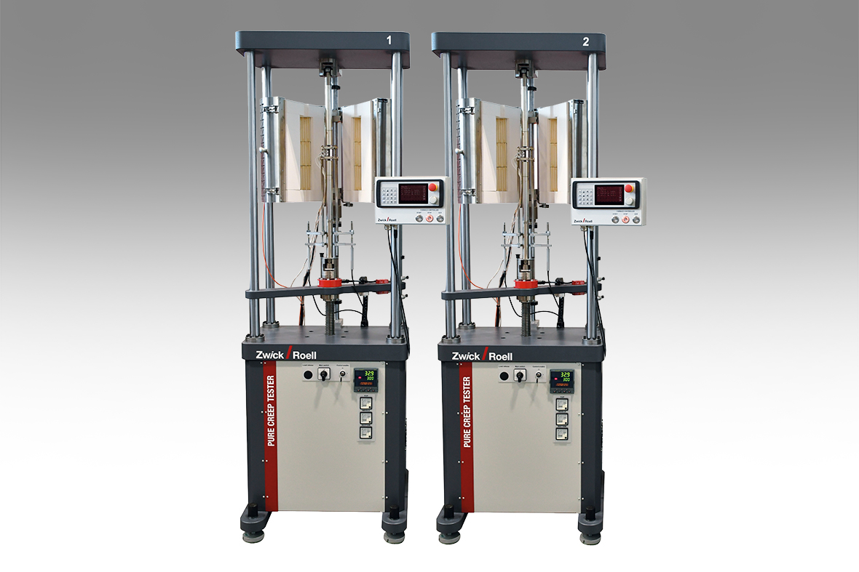
Bildunterschrift:
Zwei PureCreep Tester von ZwickRoell für normgerechte Zeitstandprüfungen bis 1.100 °C.
Die kompakte Bauweise unterstützt den gleichzeitigen Betrieb mehrerer Prüfsysteme bei begrenzter Laborfläche. (Bildquelle: ZwickRoell GmbH & Co. KG)

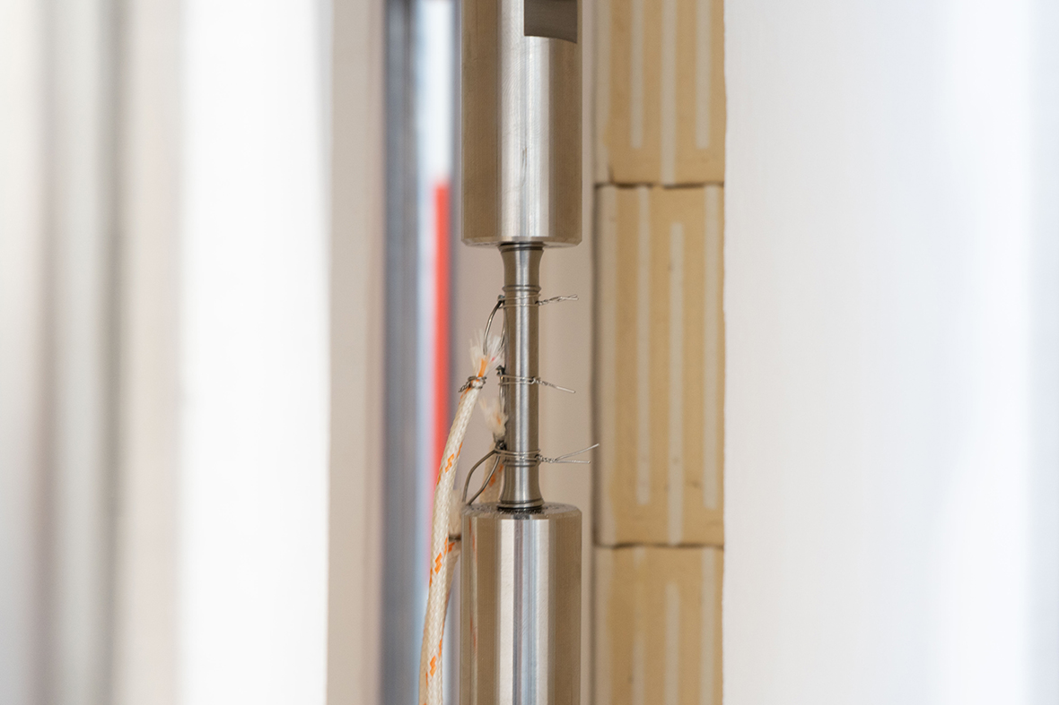

Bildunterschrift:
Temperaturmessung direkt an der Probe mit Thermoelementen. Der PureCreep Tester ermöglicht die automatische Temperaturregelung mit bis zu drei Probenthermoelementen und unterstützt damit stabile Temperaturbedingungen während der Zeitstandprüfung. (Bildquelle: ZwickRoell GmbH & Co. KG)

Kontakt ZwickRoell Kontakt Presseagentur
ZwickRoell GmbH & Co. KG awikom gmbh
Wolfgang Mörsch Verena Hladik
August-Nagel-Str. 11 Otto-Hahn-Ring 3-5
89079 Ulm 64653 Lorsch
Tel: +49 (0) 7305-10-11763 Tel: +49 (0) 6251-17550-10

wolfgang.moersch@zwickroell.com verena.hladik@awikom.de
www.zwickroell.com www.awikom.de

Über die ZwickRoell Gruppe
ZwickRoell ist weltweit führend in der Material- und Bauteilprüfung. Kunden der ZwickRoell
Gruppe profitieren von mehr als 170 Jahren Erfahrung in der Werkstoffprüfung für
unterschiedliche Branchen. Die Firmengruppe ZwickRoell besitzt Produktionsstandorte in
Deutschland, Österreich und China sowie Niederlassungen und Vertretungen in 56 weiteren Ländern. Aktuell zählt ZwickRoell mehr als 1.800 Mitarbeiterinnen und Mitarbeiter, davon arbeiten 1.200 Beschäftigte am Standort in Ulm.
Weitere Informationen auf www.zwickroell.com

